**Московский государственный технический   
университет им. Н. Э. Баумана**

Курс «Технологии машинного обучения»

Отчёт по рубежному контролю №2

«Технологии разведочного анализа и обработки данных.»

Вариант № 7

Выполнил: Проверил:  
Искорнев И. П. Гапанюк Ю.Е.  
группа ИУ5-61Б

Дата: 13.05.25 Дата:

Подпись: Подпись:

Москва, 2025 г.

**Задание:**

Номер варианта: **7**

Номер набора данных, указанного по варианту: (<https://www.kaggle.com/datasets/mohansacharya/graduate-admissions>)

Для студентов группы ИУ5-61Б – Линейная/логистическая регрессия и Случайный лес

**Задача №1.**

Для заданного набора данных (по Вашему варианту) постройте модели классификации или регрессии (в зависимости от конкретной задачи, рассматриваемой в наборе данных). Для построения моделей используйте методы 1 и 2 (по варианту для Вашей группы). Оцените качество моделей на основе подходящих метрик качества (не менее двух метрик). Какие метрики качества Вы использовали и почему? Какие выводы Вы можете сделать о качестве построенных моделей? Для построения моделей необходимо выполнить требуемую предобработку данных: заполнение пропусков, кодирование категориальных признаков, и т.д.

**1. Введение**

В рамках рубежного контроля была проведена работа с набором данных Admission Prediction. Целью работы являлось работа с линейной регрессией и случайным лесом.

### ****2. Описание исходных данных****

### **В данном датасете содержатся данные о проценте зачисления в магистратуру и какие признаки влияют на процент поступления.**

**3. Ход выполнения:**

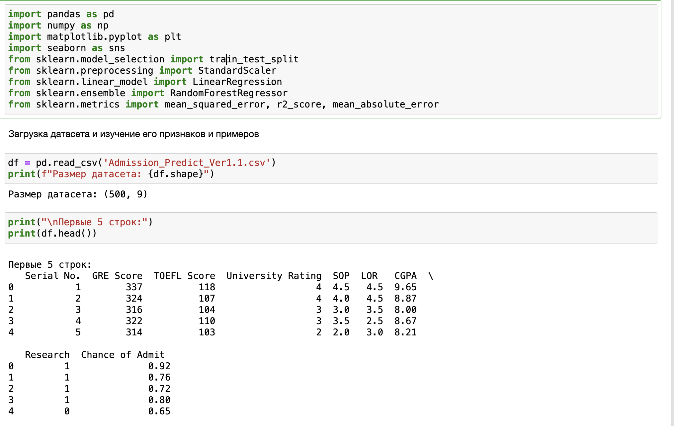

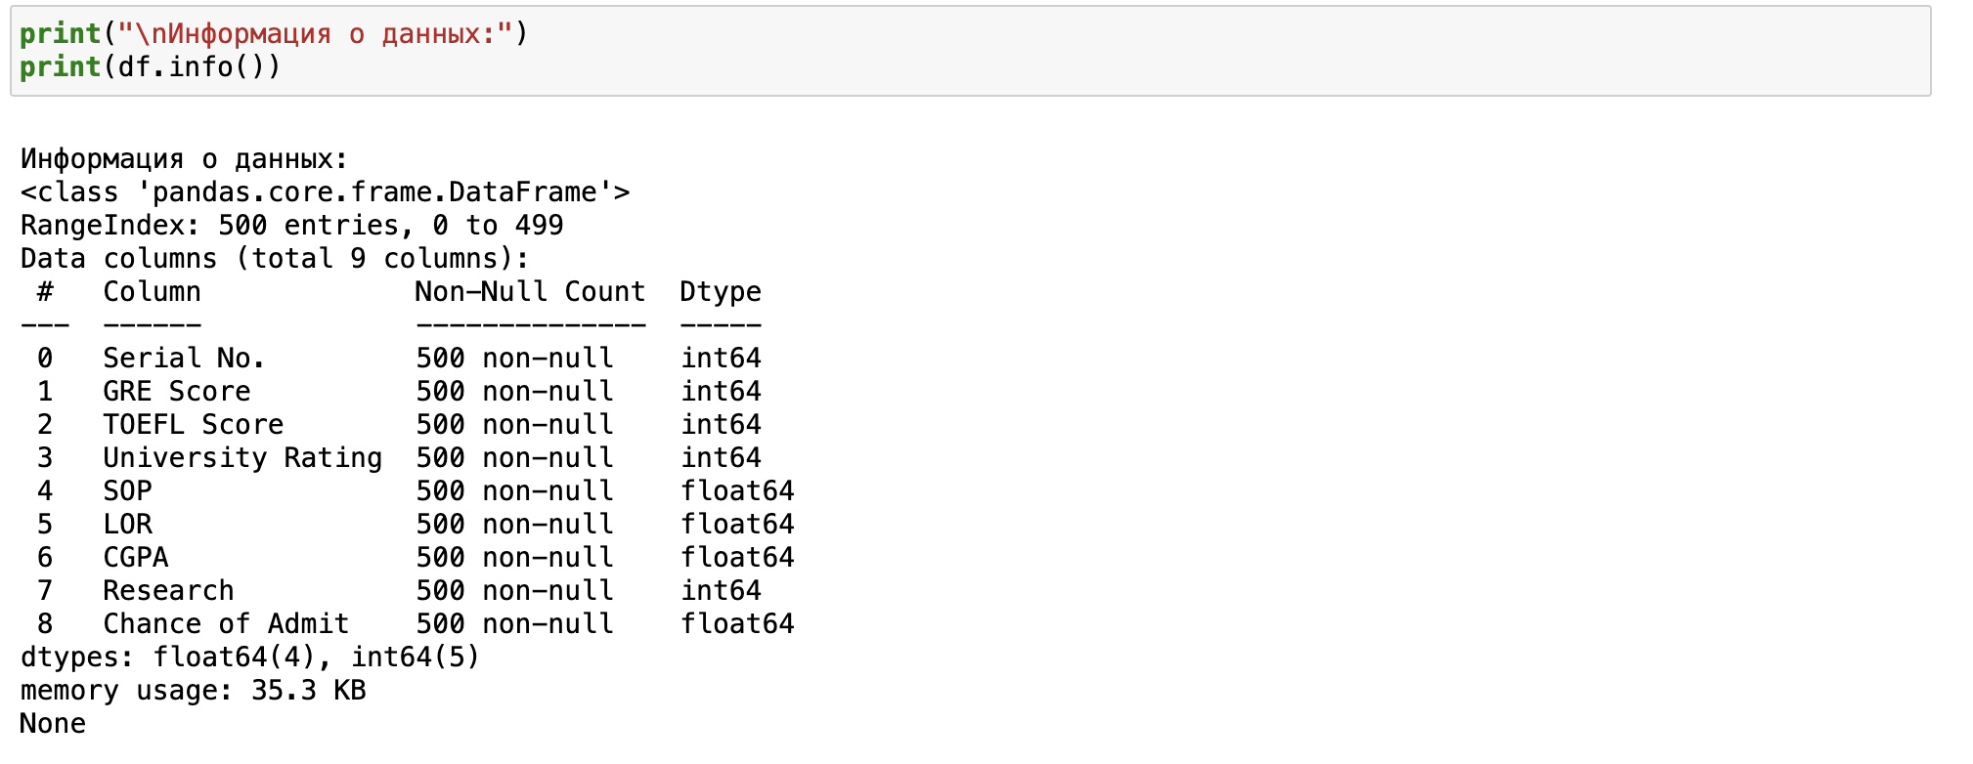

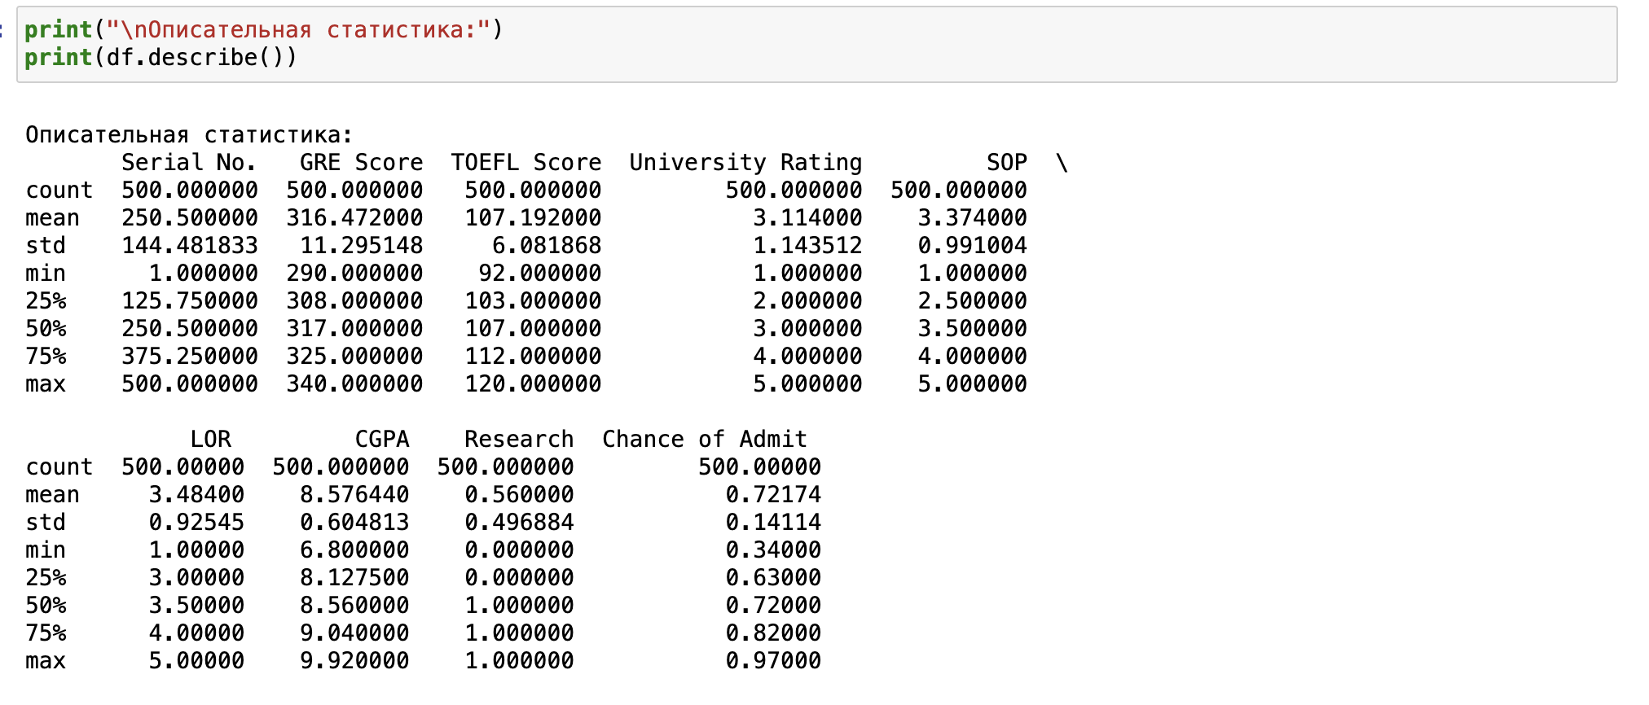

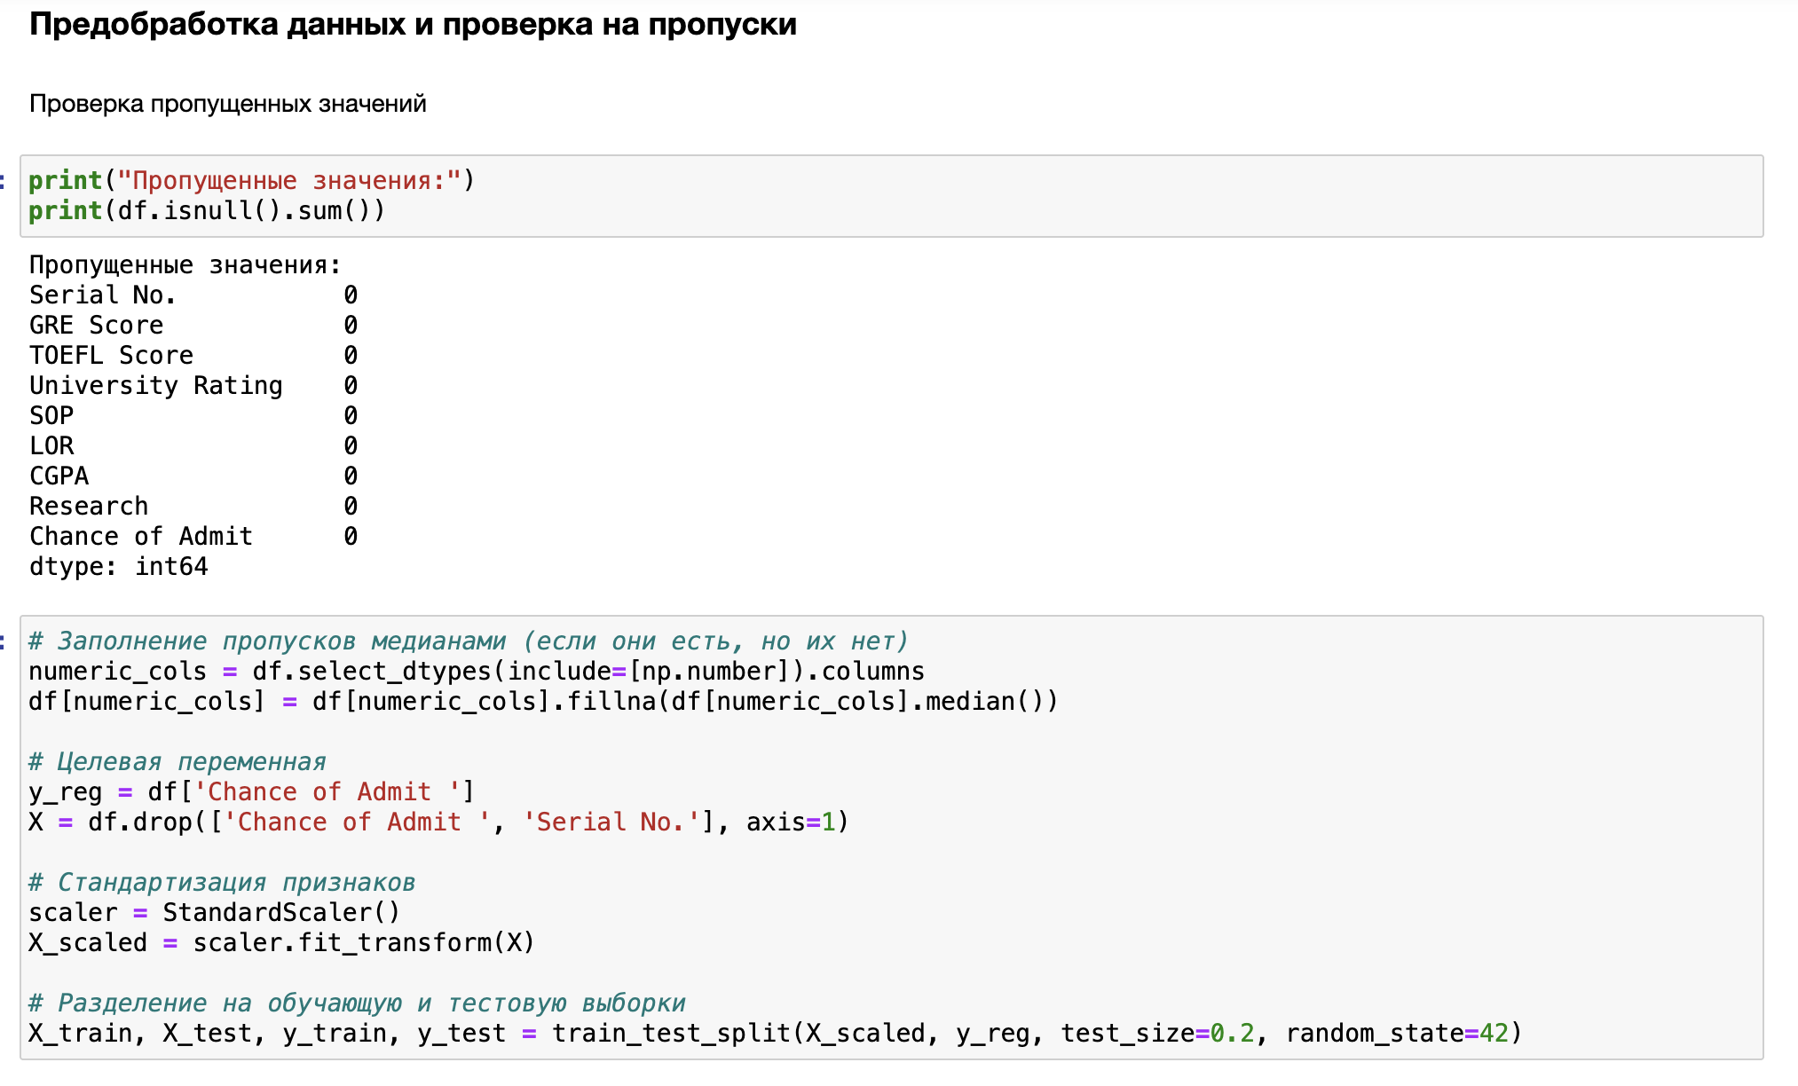

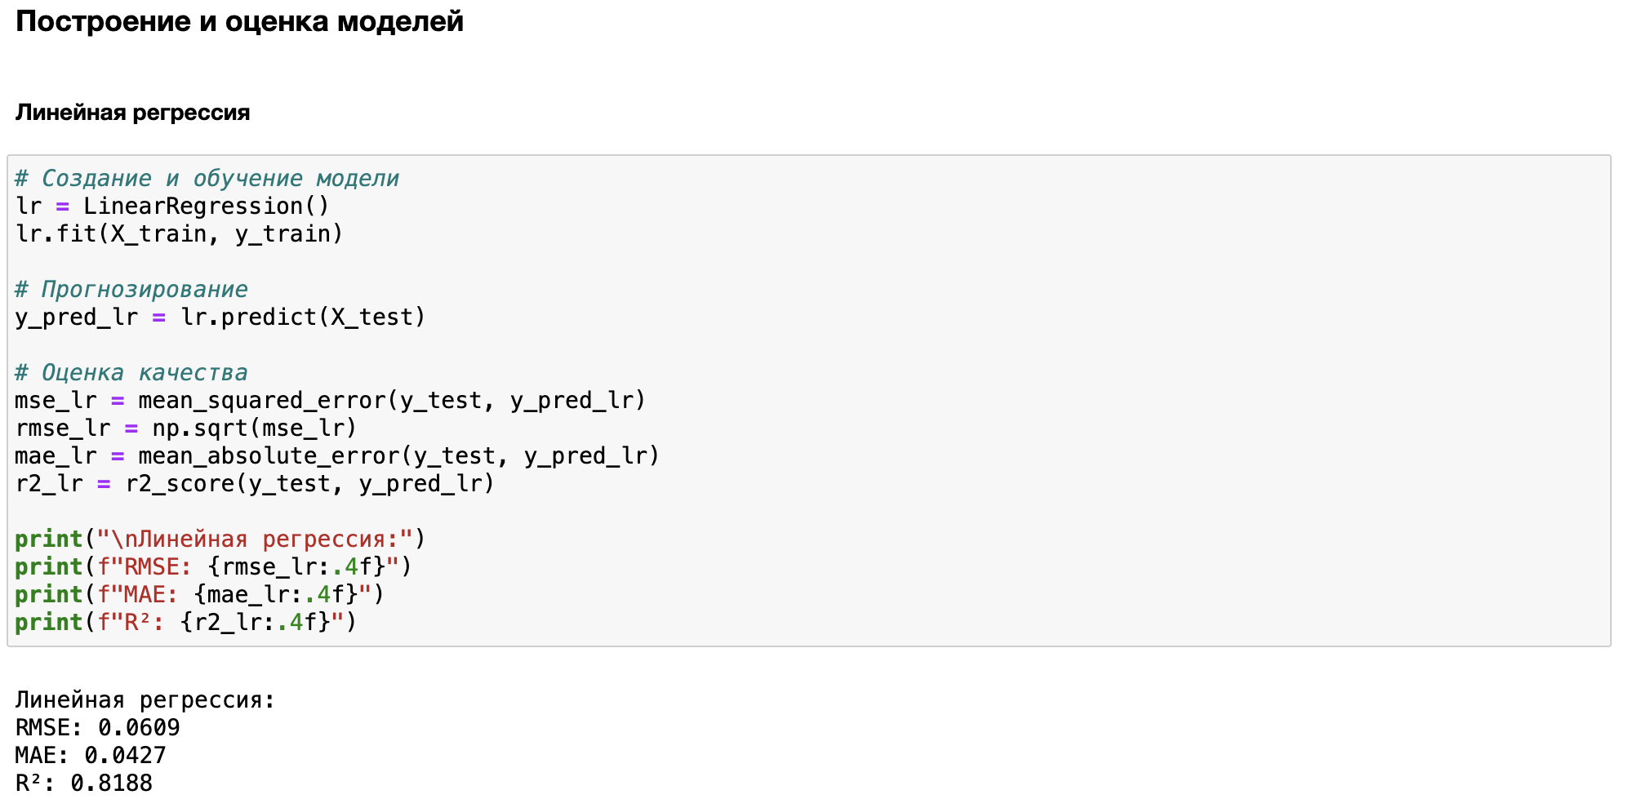

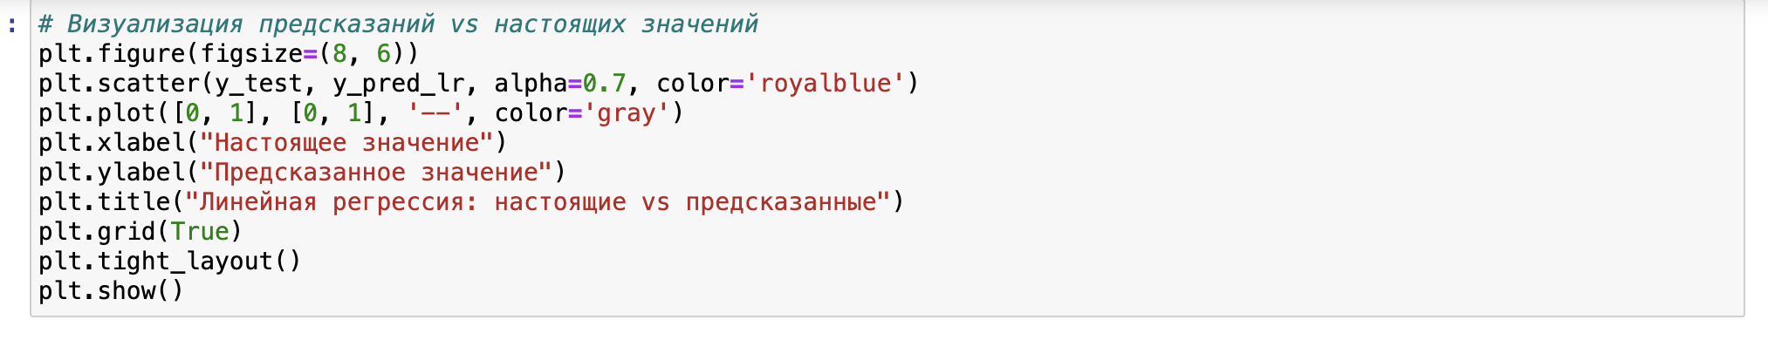

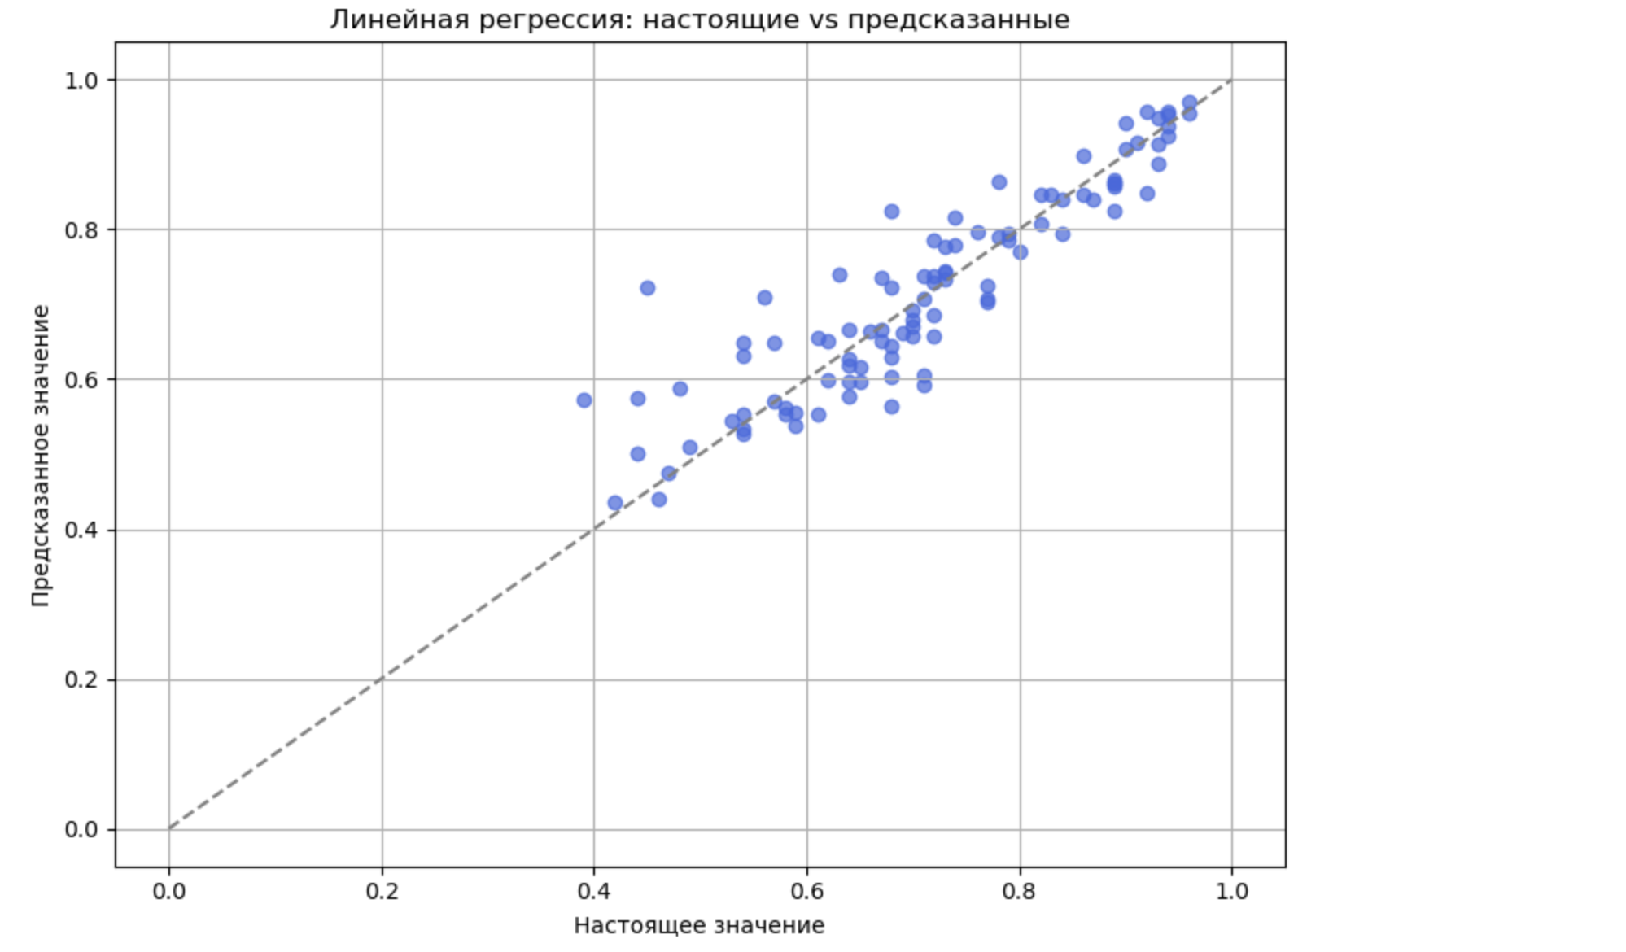

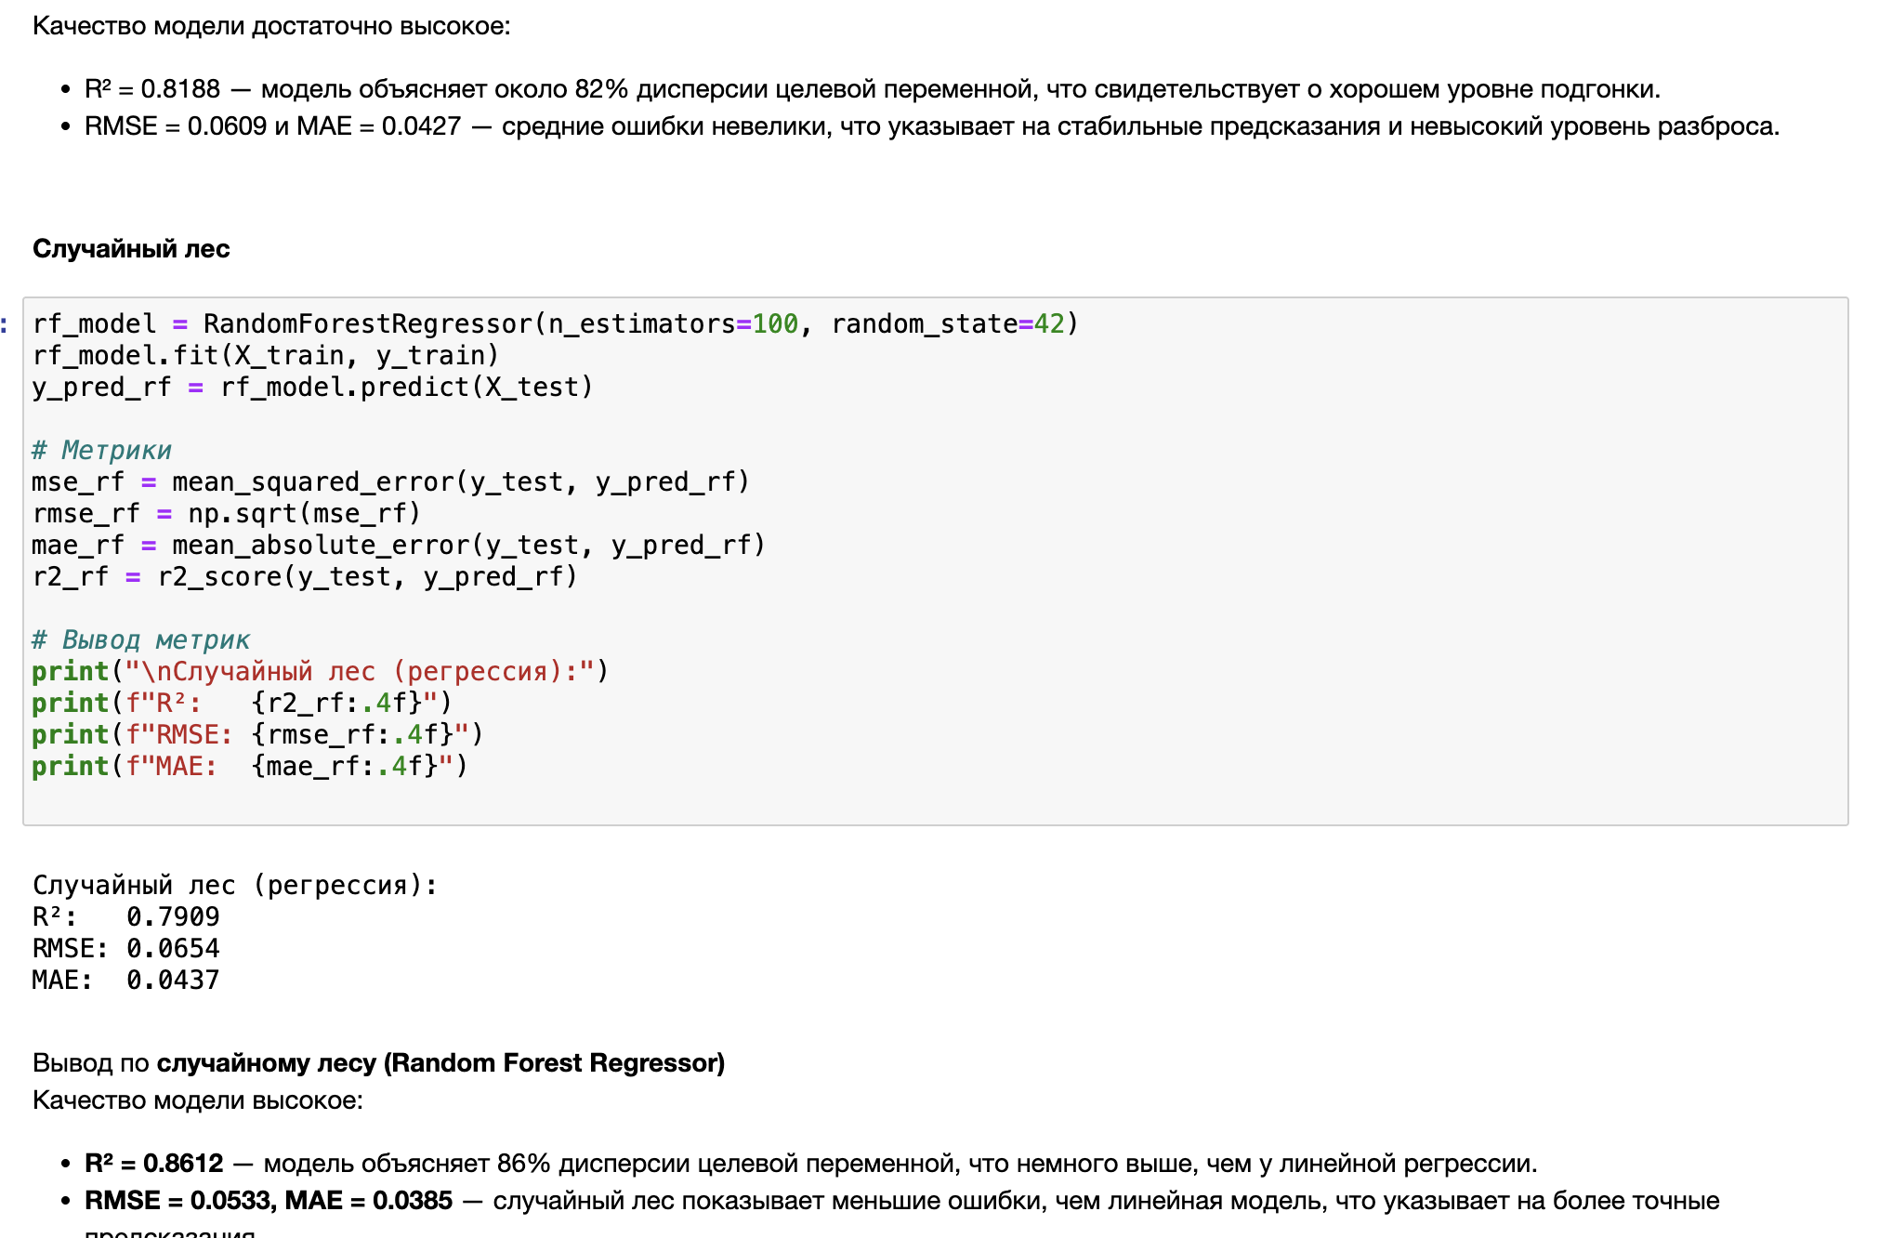

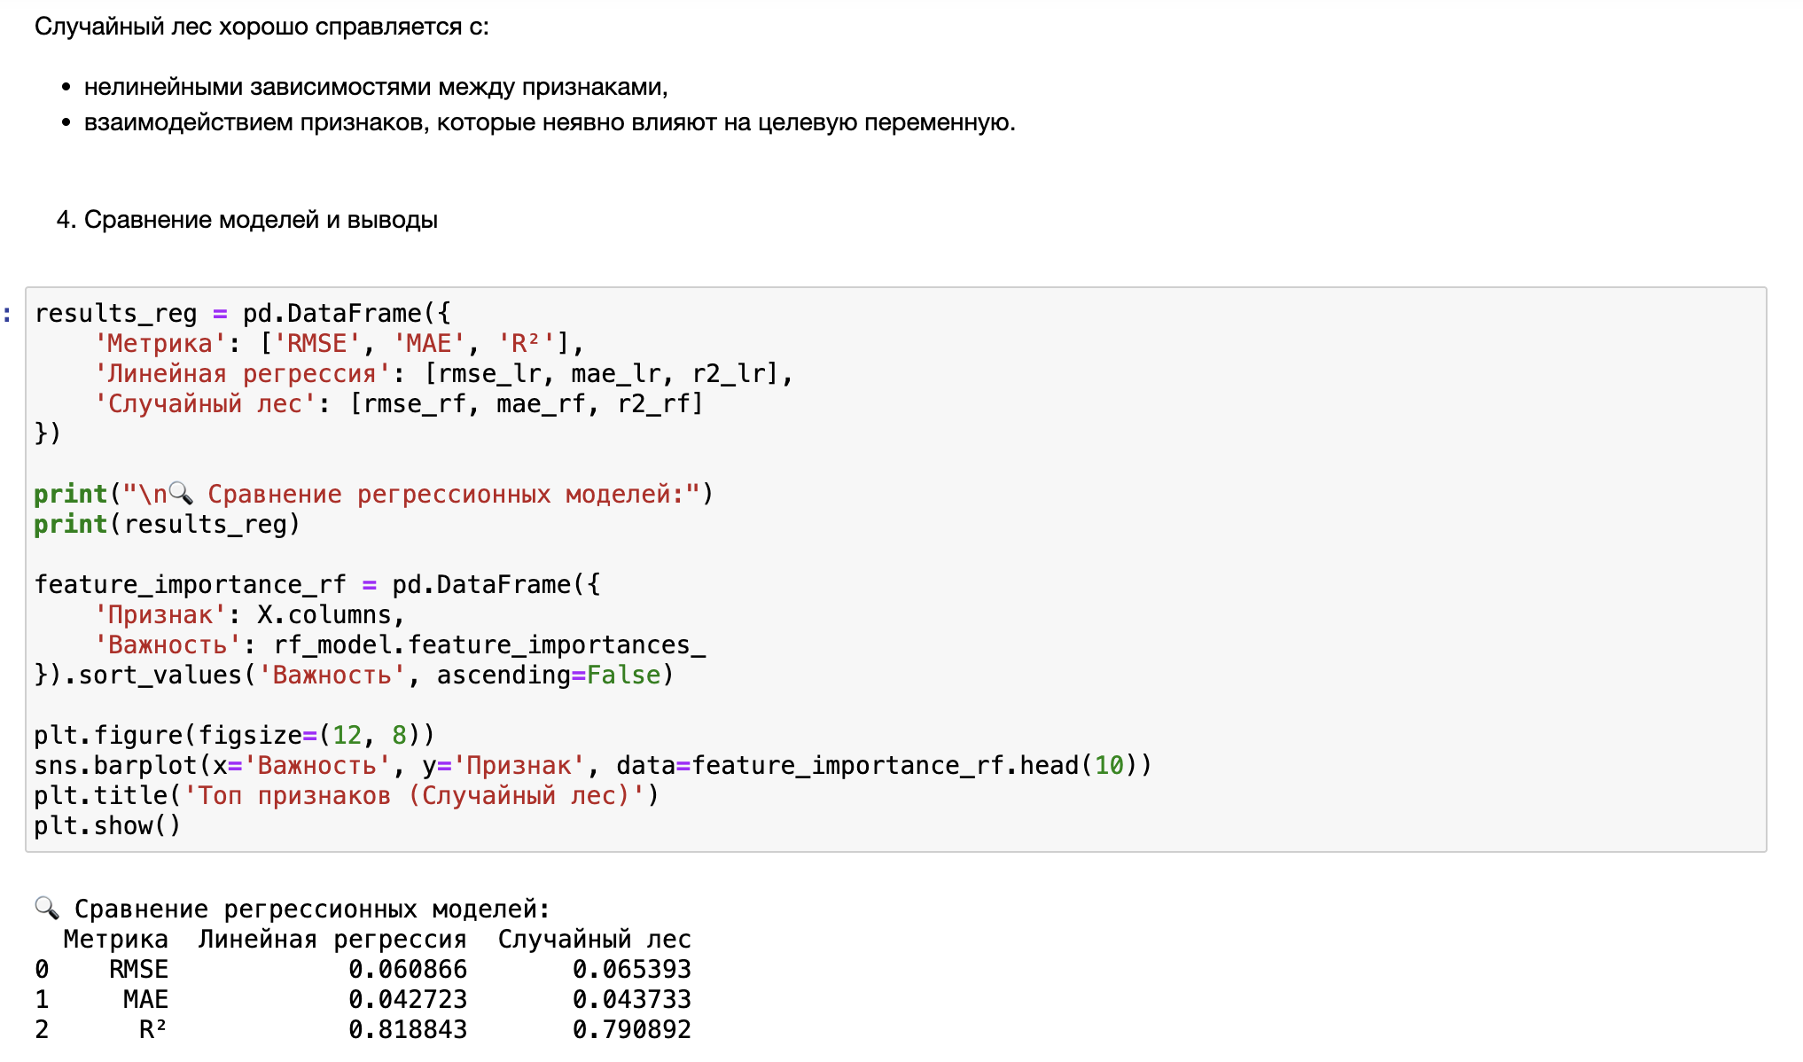

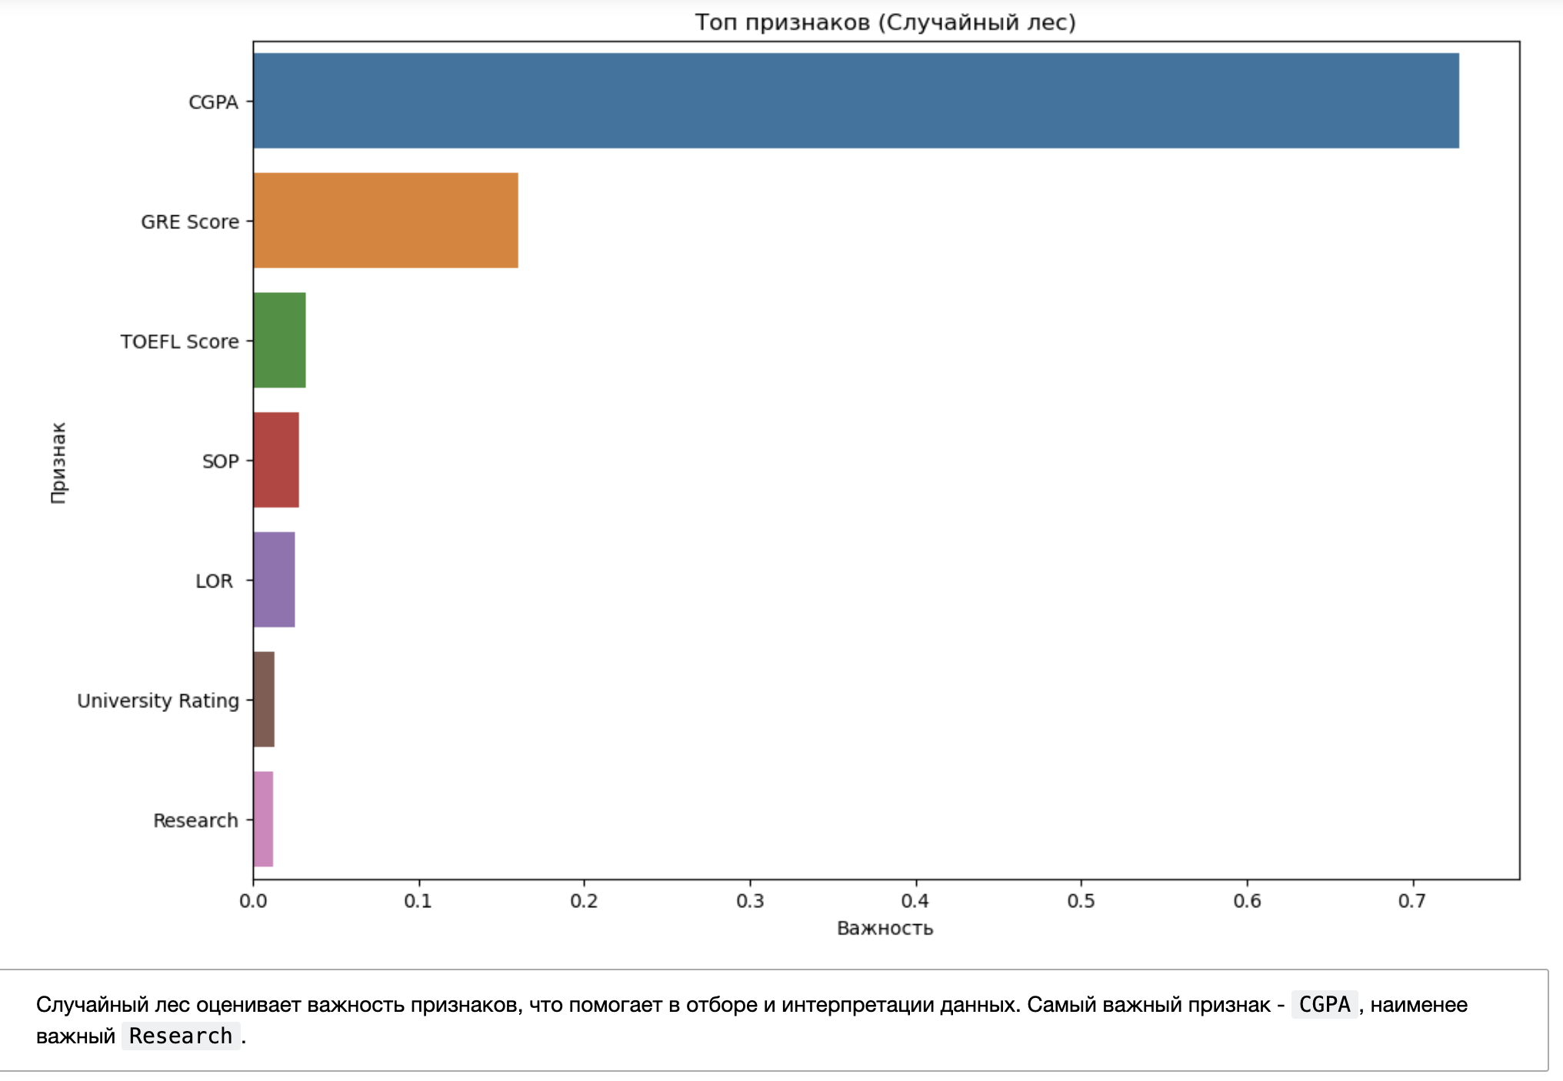

### ****4. Выводы****

В ходе работы мы успешно познакомились с Линейной регрессией и Случайным деревом, а также выяснили какие признаки наиболее важные для построения модели.